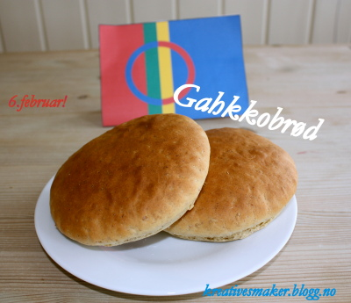**Gahkko – samisk brød**

50 g smør

1 ss sirup

5 dl vann

1 pk tørrgjær

0,5 ts salt

0,5 kg mel

1. Smelt smøret.
2. Ha sirup i det smeltede smøret og rør godt til sirupen har løst seg opp.
3. Bland i vann og varm opp til fingervarmt (ca 37 grader).
4. Veg opp 0,5 kg mel i Kenwoodbollen. Bland i tørrgjør og salt.
5. Hell smørblandingen over melblandingen og elt deigen godt sammen.
6. Dersom deigen er veldig klissete, spe på med litt og litt mer mel. Det er bedre at deigen er litt klissete enn at den er for tørr.
7. Trill deigen til en lang pølse og del den opp i ca 15-20 like store deler.
8. Trill delene til boller.
9. Trykk bollene flate (som et polarbrød) ca 0,5 cm tykke.
10. Legg alle brødene på bakepapir på brett.
11. Dekk brødene med håndkle og la heve ca 30 min.
12. Alle brettene til gruppa stekes samtidig på 180 grader, varmluft, i ca 10-12 minutter. Følg med. Bytt gjerne plass på brettene underveis. De er ferdige når de begynner å bli gyldne.
13. Avkjøl på rist.